# 一、腾讯云账号管理

腾讯云账号可以分为主账号和子账号。

目前iaas prd和test环境使用的都是子账号。

在使用腾讯云接口的时候需要进行安全认证，我们将认证的数据保存在表中： IDC_MIX_ACCOUNT_INFO

目前iaas只支持单一账号的使用。多个账号无法正常使用。

# 二、iaas

## 1.腾讯云SDK

iaas调用腾讯云接口，使用的是腾讯云提供的sdk。

sdk文档中心： <https://cloud.tencent.com/document/sdk/Java>

使用的本版问最新的： com.tencentcloudapi:tencentcloud-sdk-java:3.1.125

## 2.腾讯云接口文档

腾讯云接口文档地址：

<https://console.cloud.tencent.com/api/explorer?Product=cvm&Version=2017-03-12&Action=DescribeInstances&SignVersion=>

文档中心

<https://cloud.tencent.com/document/product>

## 3.iaas调用

iaas对SDK调用腾讯云的接口进行了简单的封装。

客户端代码位置： com.sogou.roc.iaas.externalapi.api.txy.TxyClient

当前iaas主要操作腾讯云的资源是cvm（云服务器）、cbs（云硬盘）、vpc（私有网络）。

TxyClient将其封装为三个客户端方法。

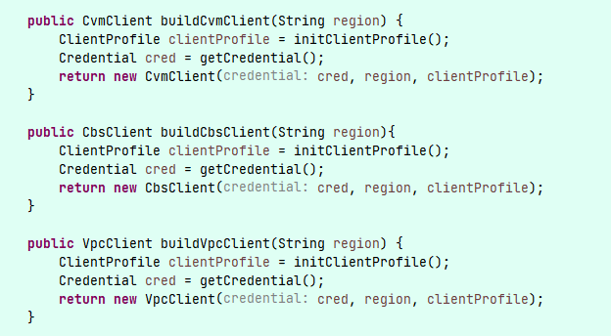

## 4.iaas代码位置

调用腾讯云接口的代码统一放置在com.sogou.roc.iaas.externalapi.api.txy 下面：

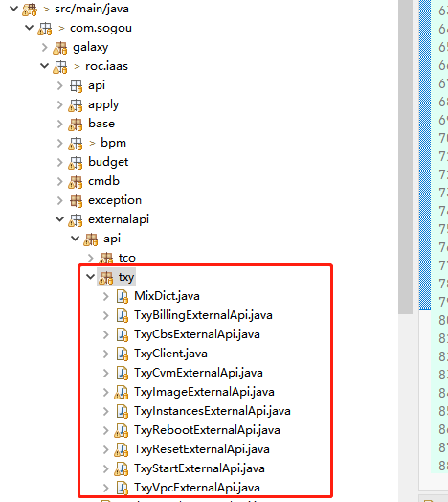

# 三、腾讯云接口

## 1.CVM（云服务器）

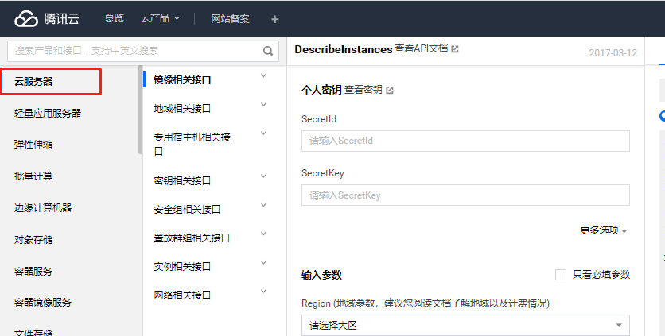

iaas常用的cvm接口

* 云虚机/云实机申请：

iaas的功能入口：MixVpsProccessController 和 MixMachineProccessController

【腾讯云接口】创建实例询价：

[https://console.cloud.tencent.com/api/explorer?Product=cvm&Version=2017-03-12&Action=InquiryPriceRunInstances&Si【腾讯云接口】gnVersion=](https://console.cloud.tencent.com/api/explorer?Product=cvm&Version=2017-03-12&Action=InquiryPriceRunInstances&SignVersion=)

创建实例：

<https://console.cloud.tencent.com/api/explorer?Product=cvm&Version=2017-03-12&Action=RunInstances&SignVersion=>

* 重启

iaas的功能入口：MixRebootProcessController

【腾讯云接口】重启实例

<https://console.cloud.tencent.com/api/explorer?Product=cvm&Version=2017-03-12&Action=RebootInstances&SignVersion=>

* 重装

iaas的功能入口：MixResetProcessController

【腾讯云接口】重装实例

<https://console.cloud.tencent.com/api/explorer?Product=cvm&Version=2017-03-12&Action=ResetInstance&SignVersion=>

* 启动

iaas的功能入口：MixInstanceProcessController.start()

* 【腾讯云接口】启动实例

<https://console.cloud.tencent.com/api/explorer?Product=cvm&Version=2017-03-12&Action=StartInstances&SignVersion=>

* 关闭

iaas的功能入口：MixInstanceProcessController.stop()

【腾讯云接口】关闭实例

<https://console.cloud.tencent.com/api/explorer?Product=cvm&Version=2017-03-12&Action=StopInstances&SignVersion=>

* 下线

iaas的功能入口：MixInstanceTerminateApplyController

【腾讯云接口】退换实例

<https://console.cloud.tencent.com/api/explorer?Product=cvm&Version=2017-03-12&Action=TerminateInstances&SignVersion=>

* nat

iaas的功能入口：MixNetResourceApiController

nat只是设置好的一个安全组。绑定到云服务器上为开启，解绑为关闭

【腾讯云接口】绑定安全组：

<https://console.cloud.tencent.com/api/explorer?Product=cvm&Version=2017-03-12&Action=AssociateSecurityGroups&SignVersion=>

【腾讯云接口】解绑安全组：

<https://console.cloud.tencent.com/api/explorer?Product=cvm&Version=2017-03-12&Action=DisassociateSecurityGroups&SignVersion=>

* 云虚机复制

iaas的功能入口：MixVpsCopyController

将腾讯云的2个接口结合在一起组成的功能。

第一个是【腾讯云接口】创建镜像：

<https://console.cloud.tencent.com/api/explorer?Product=cvm&Version=2017-03-12&Action=CreateImage&SignVersion=>

第二个是选择这个新的镜像创建云虚机。【腾讯云接口】《创建实例》

* 调整套餐

iaas的功能入口：MixResourceChangeApplyProcessController

【腾讯云接口】调整实例配置：

<https://console.cloud.tencent.com/api/explorer?Product=cvm&Version=2017-03-12&Action=ResetInstancesType&SignVersion=>

* 数据盘扩展

iaas的功能入口：MixResourceChangeApplyProcessController

【腾讯云接口】扩容实例磁盘：

<https://console.cloud.tencent.com/api/explorer?Product=cvm&Version=2017-03-12&Action=ResizeInstanceDisks&SignVersion=>

## 2.VPC（私有网络）

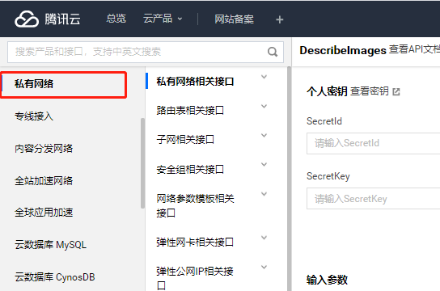

【腾讯云接口】查询vpc列表

<https://console.cloud.tencent.com/api/explorer?Product=vpc&Version=2017-03-12&Action=DescribeVpcs&SignVersion=>

【腾讯云接口】查询子网列表

<https://console.cloud.tencent.com/api/explorer?Product=vpc&Version=2017-03-12&Action=DescribeSubnets&SignVersion=>

【腾讯云接口】查询安全组

<https://console.cloud.tencent.com/api/explorer?Product=vpc&Version=2017-03-12&Action=DescribeSecurityGroups&SignVersion=>

【腾讯云接口】查询安全组规则

<https://console.cloud.tencent.com/api/explorer?Product=vpc&Version=2017-03-12&Action=DescribeSecurityGroupPolicies&SignVersion=>

## 3.CBS（云硬盘）

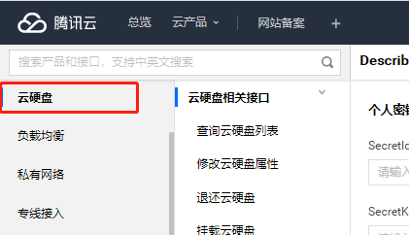

# 四、定时任务

roc定时任务地址： <https://roc.sogou-inc.com/new/app/operation/timedTasks>

定时任务URL入口：MixInstanceSyncController

## 1.同步实例

* MixInstanceSyncService
* 功能：同步云服务器下线状态，更新基础数据，保存新增实例，保存新增状态，保存新增磁盘
* 频次：10分钟/次
* 【腾讯云接口】查询实例列表：

<https://console.cloud.tencent.com/api/explorer?Product=cvm&Version=2017-03-12&Action=DescribeInstances&SignVersion=>

## 2.同步状态

* MixStatusMonitorService.
* 功能：同步云服务器状态（不同步云服务器正在操作中的状态）
* 频次：10秒/次
* 【腾讯云接口】查询实例列表：

<https://console.cloud.tencent.com/api/explorer?Product=cvm&Version=2017-03-12&Action=DescribeInstances&SignVersion=>

## 3.同步套餐

* MixPackageSyncService.
* 功能：同步腾讯云套餐。IDC_MIX_PACKAGE_TYPE 和 IDC_MIX_PACKAGE。

注意：我们在使用套餐的时候，都是从表中获得 STATUS = normal and SELL_STATUS=SELL（正常，可购买）

* 频次：5分钟/次
* 套餐：

【腾讯云接口】查询所支持的实例机型族信息（大类型，例如计算型C3）

<https://console.cloud.tencent.com/api/explorer?Product=cvm&Version=2017-03-12&Action=DescribeInstanceFamilyConfigs&SignVersion=>

【腾讯云接口】获取可用区机型配置信息：（小类型，例如计算型C3.SN1）

<https://console.cloud.tencent.com/api/explorer?Product=cvm&Version=2017-03-12&Action=DescribeZoneInstanceConfigInfos&SignVersion=>

## 4.同步镜像

* MixImageSyncService.
* 功能：同步腾讯云镜像，同步镜像的创建结果
* 频次：1分钟/次
* 【腾讯云接口】查看镜像列表

<https://console.cloud.tencent.com/api/explorer?Product=cvm&Version=2017-03-12&Action=DescribeImages&SignVersion=>

# 五、云虚机/云实机申请

云虚机、云实机申请流程

iaas功能入口： MixVpsProccessController 和 MixMachineProccessController

<https://www.processon.com/view/link/5f2a8026e0b34d5afd5f07e4>

# 六、云虚机复制

云实机由于腾讯云的限制，用户自定义的镜像无法正常启动。所有只有云虚机可以进行实例的复制